ממה נייצר פחיות משקה?

לתלמיד

אייל פעיל במֵיזָם* תעשייתי המשלב תלמידים בתהליך הייצור של פחיות משקה קל (כגון קולה ומיץ). במפעל הוחלט לבחון מחדש את תהליך הייצור של פחיות המשקה.
עליכם לעזור לאייל לבחון מהו החומר המתאים לייצור פחיות משקה.

במשימה שלושה שלבים:
בשלב הראשון בוחנים את תכונות חומרי הגלם המתאימים לייצור פחיות משקה.
בשלב השני בודקים את זמינות החומרים המתאימים.
בשלב השלישי נבדקים שיקולי איכות הסביבה בבחירת החומר המתאים.

1. מהן, לפי דעתכם, הדרישות מפַּחִית משקה קר?
דרישה לדוגמה: שהפחית תהיה קלה.
צַיינו שתי דרישות נוספות:

א.
ב.

* מֵיזָם - תכנית שֶיָזמו אותה

שלב ראשון:

השלב הראשון נוגע לתכונות חומרי הגלם שמהם שוקלים לייצר את פחיות המשקה. עליכם להחליט איזה חומר גלם הוא בעל התכונות המתאימות ביותר לייצור פחיות משקה.

לפניכם טבלה המציינת תכונות של כמה חומרים.

טבלה 1: חומרים ותכונותיהם

מוליך  חשמל | מוליך חום  ** | ניתן  לריקוע  * | מחליד | צבע | חוזק | כובד | תכונה  חומר
כן | כן | כן | כן | אפור כסוף | חזק | כבד | ברזל
כן | כן | כן | לא | כסוף בהיר | חזק | קל | אלומיניום
כן | כן | כן | לא | אדמדמה | חזקה | כבדה | נחושת
כן | כן | לא | לא | אפור | לא חזק | כבד | בדיל

* ריקוע הוא עיבוד של חומר עד שמתקבל ממנו לוח דק.
** מוליך חום - שימו לב: התכונה של הולכת חום כוללת גם את היכולת של החומר להגיע לטמפרטורות נמוכות (ואין תכונה מקבילה של הולכת קור).

2. א. מהן התכונות המשותפות לכל החומרים שבטבלה 1?

ב. לאיזו קבוצה שייכים כל החומרים שבטבלה?

3. בשאלה הבאה תבדקו את מידת התאמתם של חומרים שונים למוצרים העשויים מֵהם.

לפניכם שלושה מוצרים. כל אחד מהם עשוי מחומר אחר.

הֵיעזרו בטבלה 1 וכִתבו מָהן התכונות שבגללן החומר מתאים לַמוצר ולַתפקיד שהמוצר ממלא.
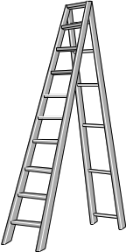
סולם מתקפל עשוי מאלומיניום (כתבו שתי תכונות):

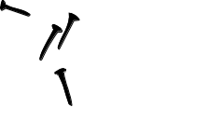
מסמר עשוי מברזל (כתבו תכונה אחת):

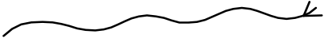
חוטי חשמל עשויים מנחושת (כתבו שתי תכונות):

4. עַיינו בתכונות החומרים שבטבלה 1 (בעמוד 2).

א. אֵילו מן התכונות שבטבלה 1 חשוב שיהיו לחומר המתאים לייצור פחיות משקה?
הַשלימו את התכונות ואת הנימוקים בשאר השורות שבטבלה הבאה על פי הדוגמה שבשורה הראשונה.

תכונה |  | נימוק
קל |  | הפחית לא תהיה כבדה, וכך יהיה נוח להרים אותה ולשתות, וגם יהיה נוח להוביל פחיות ממקום למקום.
1. |  | הפחית לא תתעקם ולא תתפוצץ בזמן ההובלה או בזמן השתייה.
2. | מוליך חום
3. | לא מחליד
4. |  | יהיה אפשר לְעַצֵּב את צורת הפחית מִלוּחוֹת דקים.

ב. אֵילו שתי תכונות המופיעות בטבלה 1 אינן חשובות כאשר צריכים לבחור חומר מתאים לייצור פחיות משקה?

1.
2.

5. על פי טבלה 1, לברזל יש תכונות מתאימות לייצור פחיות משקה, ותכונות שאינן מתאימות. במפעל לייצור פחיות החליטו שלא להשתמש בברזל לייצור הפחיות.
נַמקו מדוע לדעתכם החליטו כך, למרות התכונות המתאימות של הברזל.

6. לפניכם טבלה ובה מצוינים אותם חומרים שבטבלה 1.

החומר | התכונות שבגללן החומר מתאים לייצור פחיות | התכונות שבגללן החומר לא מתאים לייצור פחיות
בדיל | לא מחליד,  מוליך חום | כבד, שביר,  לא ניתן לריקוע
ברזל
אלומיניום
נחושת

א. כִּתבו ליד כל חומר מָהן התכונות שבגללן הוא מתאים לייצור פחיות משקה, ומַהן התכונות שבגללן הוא אינו מתאים. בטבלה מוצגת דוגמה בנוגע לבדיל.
אם לאחד החומרים אין תכונה שבגללה החומר לא מתאים – יש לסמן קו
במשבצת המתאימה.

ב. הַשלימו: על פי תכונות החומרים, החומר היחיד המתאים לייצור
פחיות משקה הוא .

נַמקו את תשובתכם.

שלב שני:

בשלב הראשון של המשימה קראתם על אייל המשתתף במיזם תעשייתי במפעל לייצור פחיות משקה קל. כפי שאתם זוכרים, בשלב הראשון נבדקו תכונות של מתכות והתאמתן לייצור פחיות משקה.

בשלב השני עליכם לבדוק את תפוצת* המתכות השונות. ההנחה היא שככל שחומר הגלם נפוץ יותר, הוא יהיה זול יותר.

בעמוד הבא מוצגת מפת התפוצה של כמה מתכות על פני כדור הארץ. בעמוד שאחריו נתונות שאלות המתייחסות למפה.

* תפוצה – מספר המקומות בכדור הארץ שבהם נמצאת המתכת.

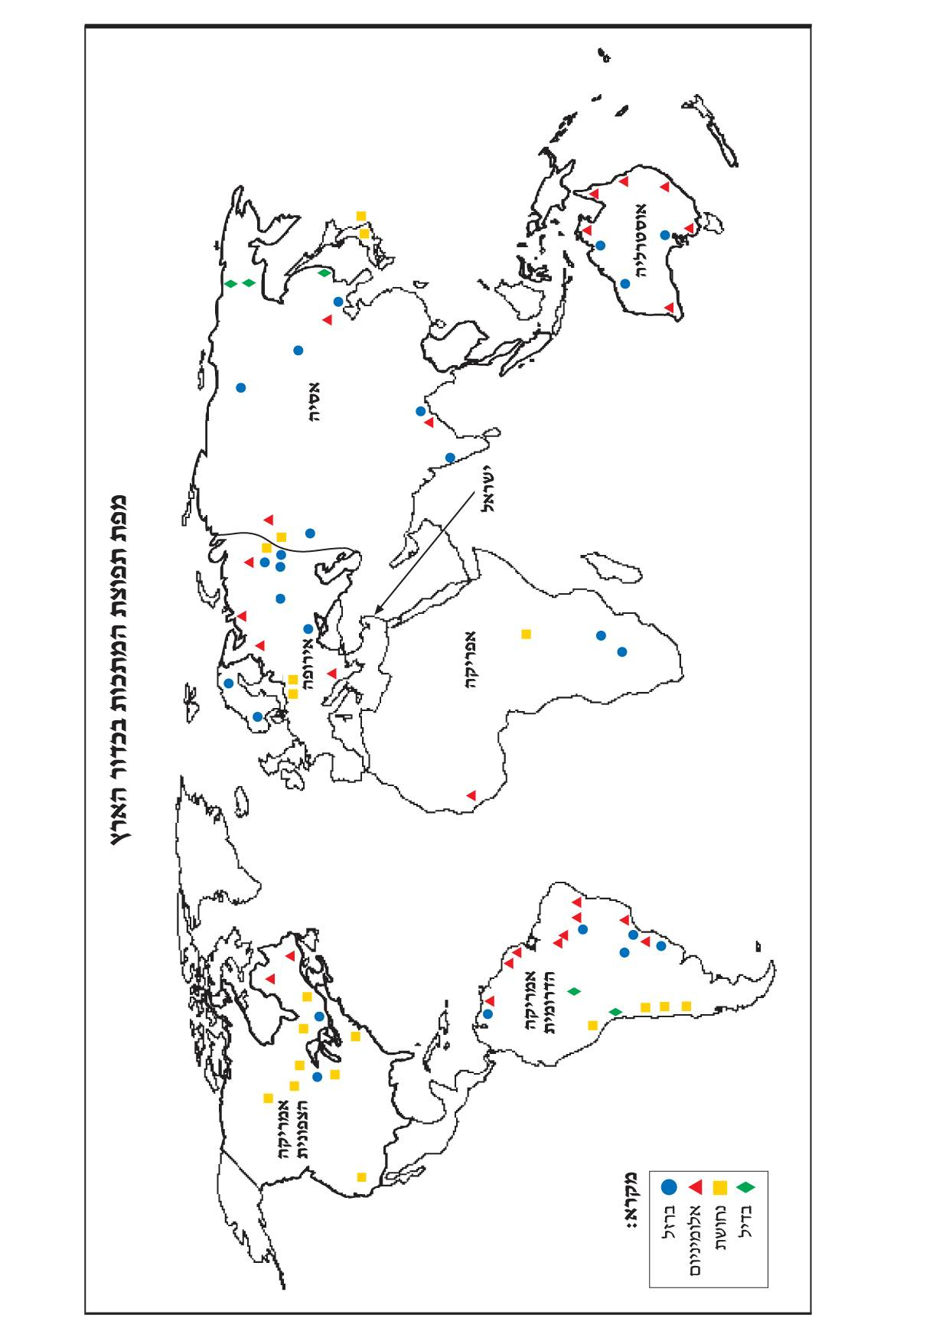
7. אַרגנו בטבלה שלפניכם את המידע על סוגי המתכות המסומנות במפה.

כדי לדעת מה התפוצה של כל סוג מתכת, עליכם לספור כמה סמלים של אותה מתכת מופיעים במפה.

א. צַיינו במקומות המתאימים בטבלה את מספר הסמלים של המתכת בכל יבשת.
- סַכמו בטור השמאלי את מספר הסמלים של המתכת בכל היבשות.
היעזרו בדוגמה של הבדיל.

מספר המקומות בעולם שבהם נמצאת המתכת | מספר המקומות בכל יבשת שבהם נמצאת המתכת |  |  |  |  | סוג המתכת
מספר המקומות בעולם שבהם נמצאת המתכת | אוסטרליה | אפריקה | אסיה | אירופה | אמריקה הצפונית והדרומית | סוג המתכת
5 | - | - | 3 | - | 2 | בדיל
 |  |  |  |  |  | ברזל
 |  |  |  |  |  | אלומיניום
 |  |  |  |  |  | נחושת
ב. מתוך המתכות שבטבלה, אילו מתכות הן הנפוצות ביותר בעולם?

ג. מתוך המתכות שבטבלה, איזו מתכת היא הפחות נפוצה בעולם?

- על סמך המפה והטבלה בלבד, באֵילו מתכות הייתם בוחרים כדי לייצר
פחיות משקה?

נַמקו את תשובתכם.

8. על פי המפה, במדינת ישראל אין עַפְרוֹת מתכת.
כיצד עובדה זו תשפיע על מחירן של פחיות המשקה בארץ ?
הַקיפו בעיגול את התשובה הנכונה:

מחירן יהיה גבוה / נמוך מהמחיר שהיה יכול להיות אילו היו בארץ עַפְרוֹת מתכת.

נַמקו את תשובתכם.

9. כיום אפשר להחזיר לחנויות פחיות משקה ריקות.
א. לאחר שאוספים אותן מהחנויות, מה עושים בהן?

ב. האם פעולה זו יכולה לעזור למדינת ישראל להקטין את התלות שלה במדינות אחרות לצורך השגת חומרי גלם לייצור פחיות משקה?
הַקיפו בעיגול את התשובה הנכונה:

כן / לא

נַמקו את תשובתכם:

שלב שלישי:

בשלב השלישי של בחירת המתכת המתאימה לייצור פחיות המשקה יש להביא בחשבון גם שיקולים של איכות הסביבה. רוב המתכות אינן נמצאות בקרקע בצורה נקייה, אלא בתוך עֲפָרוֹת. כורים את העַפְרָה ואחר כך מפיקים ממנה את המתכת הנקייה.
בזמן הכרייה של עַפְרות המתכת נגרמים נזקים רבים לסביבה. אחד הנזקים הבולטים הוא הצטברות של פסולת רבה.

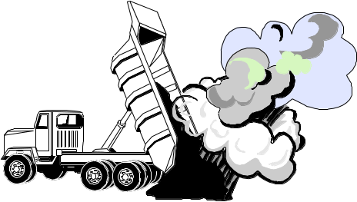

10. לפניכם טבלה ובה נתונים על משקל הפסולת הנוצרת בעת הפקה של 1 ק"ג מתכת נקייה.

טבלה 2: משקל הפסולת הנוצרת בעת הפקת מתכת

משקל הפסולת הנוצרת  בעת הפקה  של 1 ק"ג מתכת נקייה | המתכת
3 ק"ג | אלומיניום
1 ק"ג | ברזל
200 ק"ג | נחושת
20 ק"ג | בדיל

א. לפניכם סולם בן 4 דרגות. דַרגו את המתכות שבטבלה לפי המידה שבה
הכרייה שלהן פוגעת בסביבה. בראש הדירוג (ליד הספרה 1) כִּתבו את
שם המתכת שמידת פגיעתה בסביבה היא הנמוכה ביותר, ובסופו (ליד הספרה 4) כִּתבו את שם המתכת שמידת פגיעתה בסביבה היא הגבוהה ביותר.

1.
2.
3.
4.

ב. מדוע, לדעתכם, כמויות הפסולת המצוינות בטבלה מתייחסות להפקה של כמות קבועה של מתכת נקייה (1 ק"ג)?

11. א. על פי ידיעותיכם, צַיינו נזק אחד הנגרם לסביבה בתהליך של הפקת מתכת מעַפרה.

ב. הַציעו דרך אחת לצמצם את הנזק.

12. על סמך שיקולי איכות הסביבה בלבד (הנתונים בטבלה 2), איזו מתכת היא המתאימה ביותר לייצור פחיות משקה?

נַמקו את בחירתכם:

סיכום:

13. א. כִּתבו מה הייתה המתכת שבחרתם בכל אחד מהשלבים.

- בשלב הראשון במשימה, השיקול שנבדק היה תכונות המתכות.
לפי שיקול זה, המתכת שנבחרה הייתה .

- בשלב השני במשימה, השיקול שנבדק היה תפוצת המתכות.
לפי שיקול זה, המתכת שנבחרה הייתה .

- בשלב השלישי במשימה, השיקול שנבדק היה מידת הפגיעה
באיכות הסביבה.
לפי שיקול זה, המתכת שנבחרה הייתה .

ב. בתור יועצים לאייל במיזם התעשייתי, באיזו מתכת הייתם ממליצים לו
להשתמש כדי לייצר פחיות משקה?

נַמקו את הצעתכם על פי שלושת השלבים במשימה:

